Глава управы А.Воробьев вручил участнику Великой Отечественной войны Юбилейную медаль «80 лет Победы в Великой Отечественной войне 1941—1945 гг.»
13.03.2025
Сегодня, 13 марта 2025 года, принимала поздравления с приближающейся 80-летней годовщиной Великой Победы Мария Александровна, участник Великой Отечественной войны и жительница нашего района.
Мария Александровна уникальный человек - в 18 лет она с отличием окончила снайперскую школу и на Великую Отечественную войну мобилизовалась после третьего заявления в районный военкомат, как только вышел указ И. В. Сталина о призыве на фронт девушек с образованием не ниже среднего.
Во время войны вела наблюдение и оповещала о налете вражеской авиации, различала типы самолетов по звуку двигателя и внешнему виду. После войны Мария Александровна была сотрудником отдела кадров в министерствах авиационной и станкостроительной промышленности, стала матерью троих детей, бабушкой четырех внуков и трижды прабабушкой.
Мария Александровна является примером патриотизма и любви к Родине, продолжая делать добрые дела даже в свои 103 года: вяжет тёплые носки бойцам СВО и пишет им душевные письма, полные добрых слов и пожеланий. Такие поступки напоминают о силе единства и взаимопомощи в трудные времена.
Глава управы А.Воробьев с самыми искренними словами благодарности вручил Марии Александровне Юбилейную медаль «80 лет Победы в Великой Отечественной войне 1941—1945 гг.».
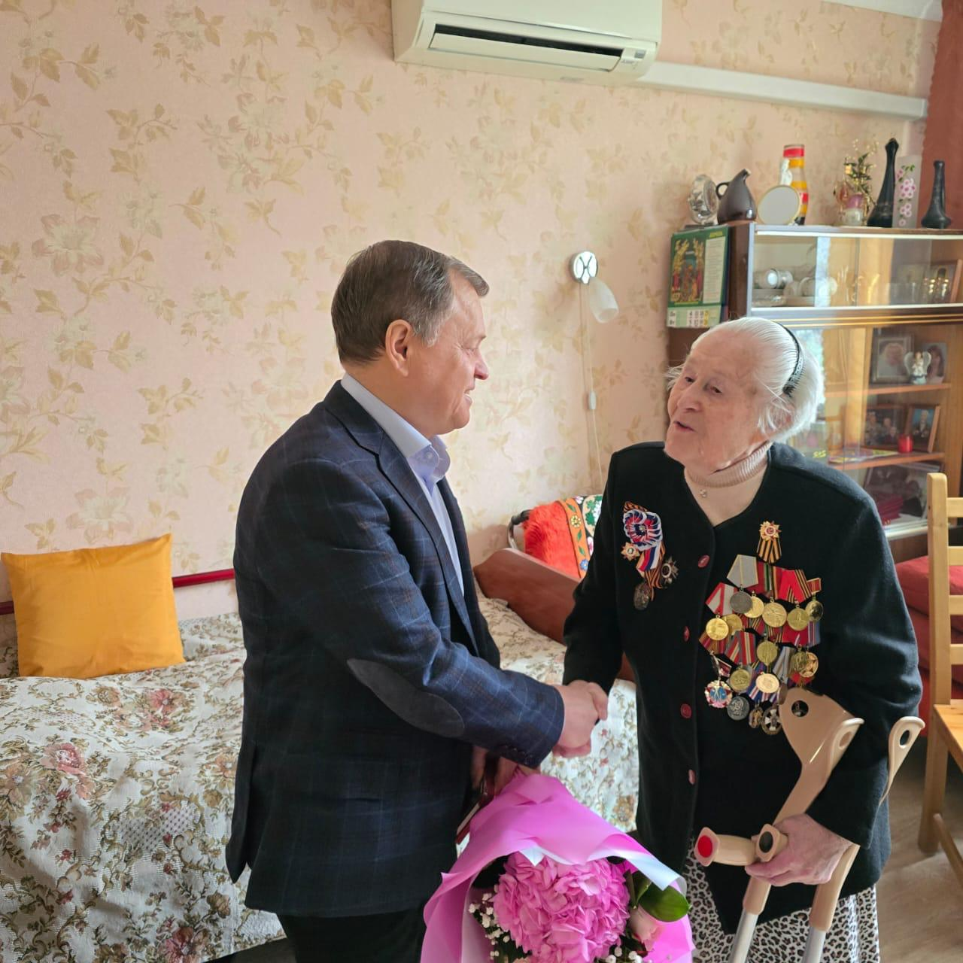
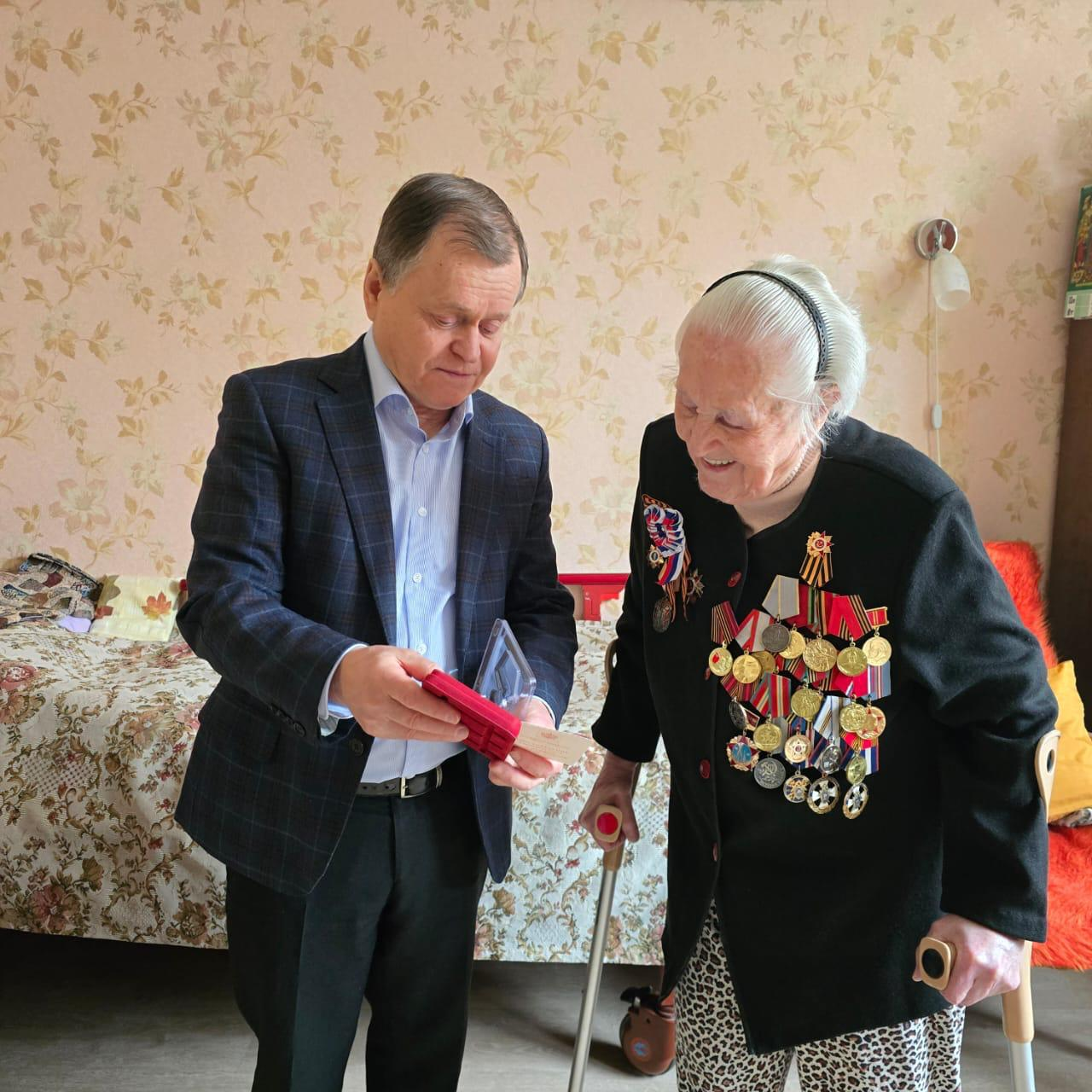
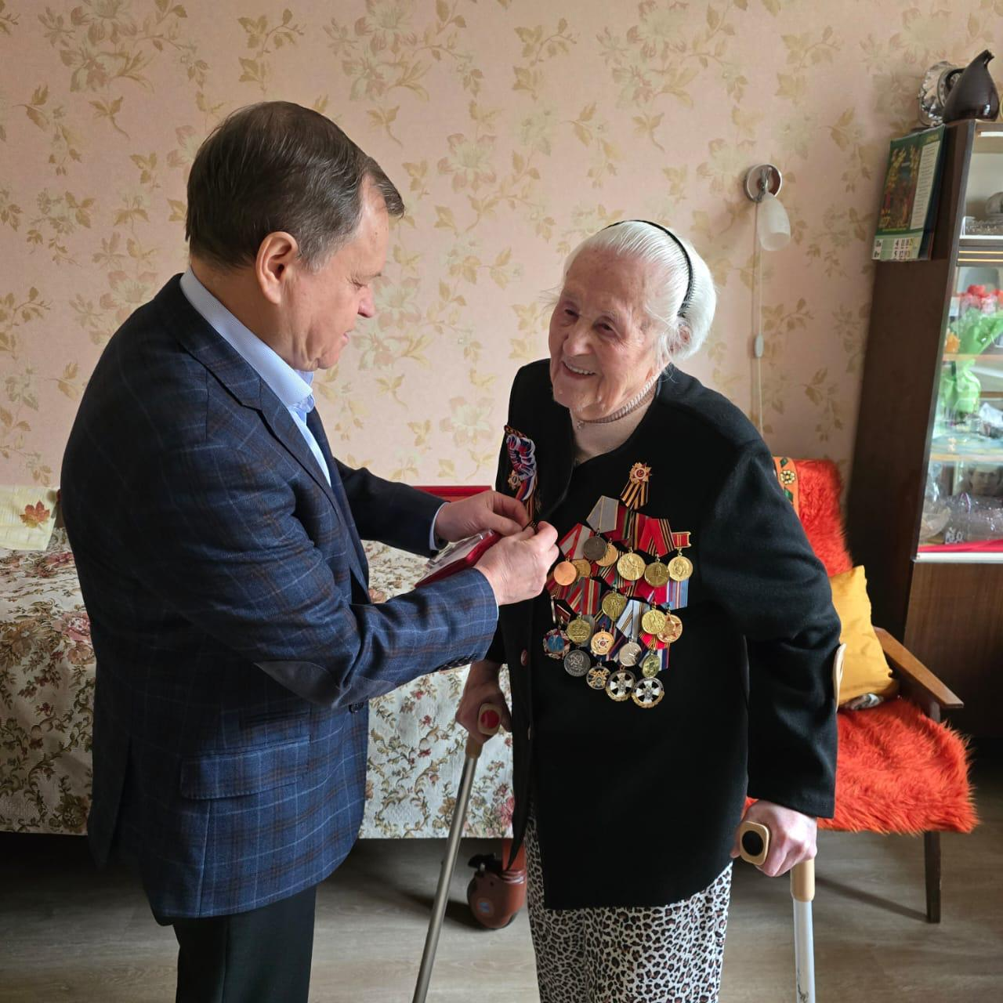

Адрес страницы: http://brateevo.mos.ru/presscenter/news/detail/12856252.html
Управа района Братеево города Москвы

